ESPECIFICACIÓN DE REQUISITOS DE SOFTWARE

PROYECTO: SOFTWARE PARA LA CREACIÓN DE LA APLICACIÓN “GUARDIAN ESCOLAR”

INTEGRANTES:
JOHAN SMITH SANTAMARIA FERNANDEZ
SHARIK DAYANNA ROJAS IBARRA
JUAN PABLO CHALA RAMIREZ

INSTRUCTOR:
JOSÉ DE JESÚS MOTTA VARGAS

SERVICIO NACIONAL DE APRENDIZAJE – SENA PROGRAMACIÓN DE SOFTWARE – 3145556
2025

Tabla de contenido
Tabla de contenido 2
1.Introducción 3
1.1 Planteamiento del problema 3
1.2 Propósito 4
1.3 Justificación 4
1.4 Objetivo General 5
1.4.1 Objetivos específicos 5
1.5 Alcance 5
1.6 Personal Involucrado 5
1.7 Definiciones, acrónimos y abreviaturas 6
1.8 Referencias 6
1.9 Resumen 6
2. Descripción General 7
2.1 Perspectiva del Producto 7
2.2 Caracteristicas del Usuario 7
2.3 Restricciones 8
2.4 Suposiciones y dependencias 9
3. Requisitos Específicos. 10
3.1 Requisitos comunes de las interfaces. 10
3.1.1 Interfaces de usuario. 10
3.1.2 Interfaces de Hardware 10
3.1.3 Interfaces de Software 10
3.1.4 Interfaces de Comunicación 11
4. Requerimientos Funcionales 11
4.1 BOSQUEJO DE REQUERIMIENTO FUNCIONALES 38
6. Requisitos de Casos de uso 1
6.1 Diagrama UML de casos de uso 1
6.2 Caracterización de caso de uso 1

1.Introducción

Bienvenidos a “Guardian Escolar”, una solución innovadora para el control y monitoreo en tiempo real de las rutas escolares. En un entorno donde la seguridad y la tranquilidad de los padres es una prioridad, esta plataforma se convierte en mucho más que una herramienta de seguimiento: es un acompañante confiable que vela por el bienestar de los estudiantes en cada trayecto hacia y desde sus instituciones educativas.
“Guardian Escolar” tiene como objetivo brindar a padres y cuidadores la certeza de que sus hijos están seguros durante su transporte escolar. A través de un sistema de escaneo de códigos QR, se registra de manera inmediata y precisa cada subida y bajada de los estudiantes en la ruta, garantizando un control detallado y en tiempo real.
Con una interfaz amigable y de fácil navegación, nuestra aplicación permite a los usuarios visualizar el recorrido de las rutas escolares, conocer los horarios estimados de llegada y salida, y recibir notificaciones instantáneas sobre el estado de sus hijos durante el trayecto. La transparencia del sistema refuerza la confianza entre las familias, las instituciones educativas y las empresas de transporte escolar.
“Guardian Escolar” también busca construir una comunidad de confianza donde padres, conductores y colegios trabajen de forma conjunta para mejorar la seguridad escolar. Cada escaneo QR no solo representa un registro, sino una garantía de presencia, cuidado y atención.
Únete a esta experiencia donde la tecnología se pone al servicio de la seguridad infantil, permitiendo a las familias tener el control que necesitan y la paz mental que merecen. Con “Guardian Escolar”, cada ruta es un trayecto más seguro.

1.1 Planteamiento del problema
En Colombia, el transporte escolar es fundamental para miles de familias, pero aún carece de mecanismos eficaces que permitan a los padres conocer en tiempo real el estado de sus hijos durante el trayecto. La falta de control sobre las subidas y bajadas de los estudiantes en las rutas genera incertidumbre y posibles riesgos de seguridad.
¿Qué soluciones tecnológicas pueden implementarse para que los padres conozcan en tiempo real el estado y ubicación de sus hijos durante el recorrido escolar?
Ante esta necesidad, surge “Guardian Escolar”, una solución tecnológica que permite el monitoreo en tiempo real de las rutas escolares, utilizando códigos QR para registrar de forma precisa los movimientos de los estudiantes. Esta plataforma busca mejorar la comunicación entre padres, instituciones y transportistas, garantizando un entorno más seguro y confiable para los niños y niñas durante su desplazamiento diario.

1.2 Propósito
El presente documento tiene como propósito definir los casos de uso, caracterizarlos y representarlos mediante diagramas UML, así como establecer las especificaciones funcionales y no funcionales para el desarrollo de una aplicación que permita monitorear en tiempo real las rutas escolares. La aplicación estará enfocada en brindar una interfaz intuitiva, segura y confiable, que facilite a padres, instituciones educativas y transportistas el control de los desplazamientos de los estudiantes mediante el uso de códigos QR para registrar subidas y bajadas de los vehículos escolares.

1.3 Justificación
La creación de esta aplicación se fundamenta en la necesidad de reforzar la seguridad y el seguimiento de los estudiantes durante su transporte escolar, una preocupación constante para padres e instituciones educativas. “Guardian Escolar” pretende disminuir la incertidumbre y mejorar la comunicación mediante una tecnología accesible y eficaz, promoviendo una movilidad escolar más organizada, controlada y segura. Su implementación representa una contribución significativa a la protección infantil, la confianza institucional y la modernización del transporte escolar en Colombia.
Datos que respaldan la necesidad:
- Las lesiones no fatales en menores de 18 años por accidentes de tránsito aumentaron 84 % entre 2021 (655 casos) y julio de 2022 (1.228 casos) .
- En 2022, se reportaron 486 muertes de menores por siniestros viales, consolidándose como la segunda causa de muerte por causas externas en esa población.
- Entre 2023 y la fecha, la Superintendencia de Transporte ha realizado 648 operativos de vigilancia a rutas escolares en 28 ciudades, revisando documentación, condiciones técnico-mecánicas y seguridad legal
- En Bogotá, los estudiantes pueden pasar en promedio 2 h 40 min al día en el transporte escolar, lo que equivale a más de 32 días atrapados en el tráfico cada año

1.4 Objetivo General
Diseñar una aplicación de fácil uso que permita monitorear en tiempo real las rutas escolares, registrando el curso de las rutas e informar a los padres del uso de este servicio

1.4.1 Objetivos específicos
- Analizar el proceso actual de transporte escolar para integrarlo a la solución digital.
- Proponer mejoras que garanticen el correcto funcionamiento, seguridad y accesibilidad de la aplicación.
- Fortalecer la comunicación entre padres, instituciones y empresas transportadoras.
- Brindar reportes detallados que respalden el control y seguimiento de los trayectos escolares.

1.5 Alcance
Este SRS especifica los requerimientos de software del sistema para la creación de una aplicación orientada a la gestión del transporte escolar:
1.5.1. Monitoreo en tiempo real del recorrido de las rutas escolares.
1.5.2. Notificaciones automáticas y acceso a reportes para padres y responsables.
1.5.3. Control de acceso para instituciones educativas, conductores y acudientes.
1.5.4. Una aplicación que permite registrar con precisión las subidas y bajadas de estudiantes mediante códigos QR.

1.6 Personal Involucrado

Nombre | Johan Smith Santamaria Fernandez
Rol | Lider de Proyecto
Categoria Profesional | Aprendiz del tecnólogo en análisis y desarrollo software
Responsabilidad | Análisis de información, diseño y programación
Información de contacto | jsmith.2407san@gmail.com

Nombre | Sharik Dayanna Rojas Ibarra
Rol | Analista
Categoria Profesional | Aprendiz del tecnólogo en análisis y desarrollo software
Responsabilidad | Análisis de información, diseño y programación
Información de contacto | shaikrojas.02.06di@gmial.com

Nombre | Juan Pablo Chala Ramirez
Rol | Creador de la Base de Datos
Categoria Profesional | Aprendiz del tecnólogo en análisis y desarrollo software
Responsabilidad | Análisis de información, diseño y programación
Información de contacto | jpchalaramirez@gmail.com

1.7 Definiciones, acrónimos y abreviaturas

Nombre | Descripción
Usuario | Persona que usará la aplicación.
ERS | Especificación de Requisitos de Software.
RF | Requerimiento Funcional.
RNF | Requerimiento No Funcional.
SENA | Servicio Nacional de Aprendizaje.
CU | Caso de uso.

1.8 Referencias

Tipo de documento | Referencia
Standard IEEE 830 - 1998 | IEEE

1.9 Resumen
La aplicación Guardian Escolar consta de cuatro secciones principales. En la primera sección, el usuario podrá registrarse o iniciar sesión, según su rol (padre, conductor o institución educativa).
En la segunda sección, se visualizará el listado de rutas escolares asignadas, junto con el estado en tiempo real de los recorridos, indicando el avance del vehículo y las paradas programadas.
La tercera sección permitirá registrar, mediante escaneo de códigos QR, las subidas y bajadas de los estudiantes, mostrando además un historial de movimientos, fechas, horarios y confirmaciones para consulta de los padres y el colegio.
Finalmente, en la cuarta sección, los usuarios podrán personalizar su perfil, gestionar notificaciones, actualizar datos personales o de la ruta asignada, y acceder a reportes de seguimiento.

2. Descripción General

2.1 Perspectiva del Producto

El sistema Guardián Escolar es una aplicación autónoma que se desarrollará como un producto independiente, pero con la posibilidad de integrarse con sistemas escolares existentes como plataformas de gestión académica (por ejemplo, bases de datos de estudiantes, horarios o listas de asistencia).
Este software proporcionará funcionalidades de monitoreo, alertas de seguridad, registro de entradas y salidas, y notificaciones automáticas a padres y acudientes. Se diseñará como una solución web responsive con acceso móvil, permitiendo a padres y personal administrativo acceder desde distintos dispositivos.

2.2 Caracteristicas del Usuario

Nombre de Usuario | Padre / Acudiente
Formación | Natural
Actividades | Representante legal del Estudiante.  Recibe Notificaciones de llegada, salida o inconvenientes de la ruta

Nombre de Usuario | Administrador
Formación | Natural
Actividades | Gestiona los padres o acudientes, los estudiantes, los conductores, los colegios y las rutas

Nombre de Usuario | Estudiante
Formación | Natural
Actividades | Visualiza información personal

Nombre de Usuario | Administrador de sistema
Formación | Tecnologo en analisis y desarrollo de software
Actividades | Responsable del mantenimiento y configuración del software.

2.3 Restricciones

2.3.1 Compatibilidad de plataformas
El aplicativo debe funcionar sin inconvenientes en dispositivos con sistemas operativos Android e iOS, así como en navegadores web modernos. Esto garantiza que tanto padres como conductores, colegios y autoridades puedan acceder a la plataforma desde teléfonos, tabletas o computadores sin limitaciones técnicas, evitando problemas de instalación o incompatibilidad que comprometan la comunicación o el seguimiento en tiempo real.
2.3.2 Uso de tecnología web
La solución debe estar desarrollada con tecnologías web responsivas (HTML5, CSS3, JavaScript, frameworks modernos) que permitan una experiencia fluida y adaptable al tamaño de pantalla. Esto facilita actualizaciones rápidas sin que los usuarios deban reinstalar la aplicación y asegura que la información de ubicación, notificaciones y reportes esté disponible en todo momento.
2.3.3 Cumplimiento legal y de privacidad
El aplicativo debe cumplir con la Ley 1581 de 2012 y demás normativas colombianas de protección de datos personales, garantizando que la información de ubicación, identidad y contacto de los estudiantes sea tratada con autorización y medidas de seguridad. Asimismo, debe implementar cifrado en las transmisiones para proteger la privacidad de los menores y la confidencialidad de los registros.
2.3.4 Restricciones de seguridad
Se deben establecer controles para evitar accesos no autorizados, incluyendo autenticación segura para usuarios (padres, colegios y conductores) y niveles de permisos diferenciados según el rol. Además, se debe prevenir la manipulación de datos de ubicación y limitar el acceso a información sensible solo a personas autorizadas, minimizando riesgos de suplantación o rastreo indebido.
2.3.5 Conectividad
El aplicativo debe estar optimizado para funcionar en entornos con cobertura intermitente, aprovechando almacenamiento temporal en caché y sincronización automática al recuperar conexión. Esto es crucial ya que muchas rutas escolares atraviesan zonas con señal débil, y es fundamental que el sistema no pierda registros de ubicación o eventos durante esos lapsos.

2.4 Suposiciones y dependencias
2.4.1 Se asume que los usuarios contarán con acceso a internet.
2.4.2 Se asume que la institución educativa proporciona las credenciales necesarias para registrar a estudiantes, docentes y demás usuarios.
2.4.3 Se asume que los servidores del sistema estarán activos las 24 horas para permitir el acceso continuo a la plataforma.
2.4.4 El sistema depende de una conexión estable a internet para sincronizar datos en tiempo real y enviar notificaciones.
2.4.5 El funcionamiento del módulo de alertas depende de la integración los servidores de mensajería.

3. Requisitos Específicos.

3.1 Requisitos comunes de las interfaces.

Las interfaces de usuario del sistema Guardian Escolar deben seguir criterios de uniformidad, usabilidad y accesibilidad para garantizar una experiencia coherente y eficiente a todos los tipos de usuarios.

3.1.1 Interfaces de usuario.
La interfaz de usuario será intuitiva, diseñada para adaptarse a diferentes tipos de dispositivos y perfiles de usuario. Estará compuesta por menús, botones, listas, formularios y paneles informativos que permitirán:

-Visualizar y registrar entradas y salida de los estudiantes.
-Consultar reportes de asistencia y alertas.
-Recibir notificaciones en tiempo real.
-Confirmar rutas escolares y horarios desde dispositivos móviles.

Todas las interfaces se adaptarán automáticamente a computadoras, tabletas y teléfonos móviles.

3.1.2 Interfaces de Hardware
Será necesario disponer de dispositivos en buen estado que permitan la operación segura y continua del sistemas. Los requisitos mínimos incluye:

-Conexión estable a internet por red WI-FI o datos móviles.
-Dispositivos móviles para padres, conductores y personal de seguridad.
-Equipos de cómputo para la administración central del sistema.

3.1.3 Interfaces de Software
El sistema requiere entornos compatibles y actualizados que aseguren la operatividad entre componentes. Las interfaces de Software incluyen:

- Sistema Operativo (PC): Windows 10 o superior.
- Sistema Operativo (MÓVILES): Android 10 o superior.
- Navegadores Compatibles: Google Chrome, Mozilla Firefox y Microsoft Edge.
- Integraciones API: Servicios de geolocalización (Google Maps).
- Motor de base de datos: PostgreSQL.

3.1.4 Interfaces de Comunicación
El sistema Guardian Escolar se comunicará de la siguiente manera:

-Usará internet seguro para enviar y recibir datos.
-Se conectará con otros servicios (como SMS, correos y mapas) mediante APIs.
-Enviará notificaciones automáticas a padres y personal.

4. Requerimientos Funcionales
RF: Requerimiento Funcional ERF: Especificación del Requerimiento Funcional
RF1: Gestión Usuarios
ERF1.1 Registro de usuarios.
ERF1.2 Iniciar Sesión
ERF1.3 Restablecer Contraseña
RF2: Asignación de Roles
ERF2.1 Registro del rol para un usuario
ERF2.2 Carga de funcionalidades según rol
ERF2.3 Validación de acceso según rol
ERF2.4 Reasignación de rol por administrador
RF3: Gestionar rutas escolares
ERF3.1 Ingreso de datos para nueva ruta
ERF3.2 Validación de unicidad de la ruta
ERF3.3 Actualización de datos de la ruta
ERF3.4 Eliminación de datos de la ruta
RF4: Notificación de llegada del bus
ERF4.1 Detección de llegada al destino
ERF4.2 Envío automático de notificación a padres
ERF4.3 Notificación al administrador por no llegada
RF5: Rastreo en tiempo real del bus
ERF5.1 Captura continua de ubicación GPS del bus
ERF5.2 Visualización de ubicación en mapa interactivo
ERF5.3 Alerta por pérdida de señal GPS
RF6: Historial de ubicación del bus escolar
ERF6.1 Registro periódico de coordenadas GPS
ERF6.2 Consulta de historial por fecha y bus
ERF6.3 Reproducción del recorrido en mapa
RF7: Personalización
ERF7.1: Personalización de colores del sistema.
ERF7.2: Configuración de cuatro idiomas mínimo.

Identificador: RF 1 |  |  | Nombre:  Gestión de Usuarios
Tipo:  Usuario |  | Requerimiento que lo utiliza o especializa: N/A |  | ¿Crítico?  Si
Prioridad de desarrollo:  Alta |  |  | Documentos de visualización asociados:  Formulario de inicio de sesión con campos obligatorios.  Enlace para registro nuevo que tendrá un formulario donde se ingresan datos en campos obligatorios y opcionales.  Enlace para recuperar contraseña en caso de que el usuario la haya olvidado.  Mensajes de confirmación o error al usuario después de enviar el formulario.
Entrada:  - Datos del usuario (correo, contraseña).  - Datos del formulario de registro (nombre, correo, contraseña, etc.). |  |  | Salida:  - Confirmación de inicio de sesión o mensaje de error.  - Confirmación de registro exitoso o mensaje de error.
Descripción:
Este requerimiento engloba la autenticación y administración básica del perfil de usuario.
Permite que un usuario se registre, inicie sesión y personalice su perfil en la plataforma. El sistema debe validar los datos ingresados y proporcionar retroalimentación clara ante errores o acciones exitosas
Manejo de situaciones anormales
- Campos obligatorios no completados, se mostrará mensaje de advertencia.
- Correo electrónico ya registrado, se mostrará mensaje de error.
- Contraseña insegura o datos inválidos, se le solicitará una corrección.
Criterios de aceptación
El formulario de inicio debe incluir los campos mínimos requeridos. El usuario debe aceptar los términos y condiciones.
Toda la información se debe almacenar de forma segura.

Identificador: ERF 1.1 |  |  | Nombre:  Registro de Usuario
Tipo:  Usuario | Requerimiento que lo utiliza o especializa: RF1 |  | ¿Crítico?  Si
Prioridad de desarrollo:  Alta | Documentos de visualización asociados:  Formulario de registro de usuario que incluye campos para ingresar la información personal.  Página de confirmación de registro exitoso o mensajes de error si hubo algún problema con los datos ingresados.  Política de privacidad y términos y condiciones del sitio que deben ser aceptados por el usuario antes de poder completar el registro.
Entrada:  • Tipo de documento y número  • Nombre completo  • Correo electrónico  • Teléfono  • Contraseña  • Fecha de nacimiento  • Ciudad  • Dirección |  | Salida:  Registro correcto de una persona o  mensajes de error si hubo algún problema con los datos ingresados.
Descripción:
El formulario de registro debe incluir campos obligatorios como; nombre, apellido, correo electrónico, contraseña, fecha de nacimiento, dirección y ciudad de residencia, campos opcionales como; género y país, para obtener información adicional del usuario. Quien se encargará de los registros de los usuarios serán los administradores.
El sistema debe verificar que el correo electrónico ingresado no esté ya registrado en la base de datos y que cumpla con los estándares de formato y seguridad, después de enviar el formulario de registro, el usuario recibirá una confirmación de registro exitoso o un mensaje de error si hubo algún problema con los datos ingresados.
Manejo de situaciones anormales
● Si algún campo obligatorio no se completa en el formulario, se mostrará un mensaje de error al usuario para que complete los campos faltantes.
● Si el correo electrónico ingresado ya está registrado en el sistema, se mostrará un mensaje de error para que el usuario ingrese un correo electrónico diferente.
● Si los datos ingresados no cumplen con los requisitos de formato y seguridad, se mostrará un mensaje de error para que el usuario modifique los datos correspondientes.

Identificador: ERF 1.2 |  |  | Nombre:  Iniciar Sesión
Tipo:  Usuario | Requerimiento que lo utiliza o especializa: RF1 |  |  | ¿Crítico?  Si
Prioridad de desarrollo:  Alta | Documentos de visualización asociados:  Formulario de inicio de sesión  Enlace de recuperación de contraseña Página principal tras inicio de sesión exitoso
Entrada:  • Correo electrónico  • Contraseña |  | Salida:  · Acceso al sistema si los datos son correctos  · Mensaje de error si los datos no coinciden
Descripción:
Este requerimiento permite al usuario autenticarse en la plataforma usando su correo y contraseña registrados. El sistema debe validar los datos e iniciar sesión de forma segura.
Manejo de situaciones anormales
● Campo vacío, se le mostrar un mensaje de error indicando que hay campos que están vacíos
● Contraseña incorrecta, se le mostrará mensaje de advertencia, indicando que esa no es la contraseña que el registro
- Cuenta inexistente, se le mostrará un mensaje de error con opción a registro
Criterios de aceptación
Los campos deben ser obligatorios.
La contraseña debe almacenarse de forma segura.
El sistema debe validar la autenticidad y redirigir correctamente tras el Inicio de Sesión. So Soporte para recuperación de contraseña

Identificador: ERF 1.3 |  |  | Nombre:  Restablecer Contraseña
Tipo:  Usuario | Requerimiento que lo utiliza o especializa: RF1 |  |  | ¿Crítico?  Si
Prioridad de desarrollo:  Alta | Documentos de visualización asociados:  Formulario de inicio de sesión  Enlace de restablecer contraseña  Página para ingresar el código de verificación.  Confirmación por parte del sistema
Entrada:  - Correo electrónico  - Opción de restablecer contraseña  - Codigo de verificacion  - Nueva Contraseña |  | Salida:  - Confirmación de la contraseña  - Respuesta del sistema (Página de Inicio de Sesión)
Descripción:
El sistema debe ofrecer a los usuarios la posibilidad de restablecer la contraseña de su cuenta de manera sencilla y segura, garantizando la protección de su información personal.
Manejo de situaciones anormales
● Casos de error, el sistema debe mostrar mensajes de error en casos donde el correo no se encuentre registrado, el código sea incorrecto, el código haya expirado, y más.
● Situaciones especiales, debe mostrar error, cuando se encuentra una sesión activa en otro dispositivo.
Criterios de aceptación
Dado un correo válido registrado, cuando el usuario solicita cambiar, entonces debe recibir un código por email dentro de 2 minutos.
Dado un código correcto ingresado, cuando el usuario lo verifica, entonces debe avanzar a la pantalla de nueva contraseña.
Dado una nueva contraseña válida, cuando el usuario la confirma, entonces debe actualizarse en el sistema y notificar por email.
El código de verificación debe tener una validez máxima de 15 minutos

Identificador: RF 2 |  | Nombre:  Asignación de roles
Tipo:  Usuario | Requerimiento que lo utiliza o especializa:  N/A |  | ¿Crítico?  Si
Prioridad de desarrollo:  Alta | Documentos de visualización asociados:  Panel de administración para asignación y modificación de roles  Vista de usuario adaptada por rol  Registro de auditoría de cambios de rol Vista de acceso denegado o restringido
Entrada:  • ID del usuario  • Rol seleccionado por el administrador  • Token de sesión (para carga dinámica de permisos)  • Acción o funcionalidad solicitada por el usuario | Salida:  - Confirmación de asignación o cambio de rol  - Interfaz adaptada dinámicamente según permisos  - Mensajes de acceso denegado (cuando aplique)  - Registro de auditoría ante reasignaciones
Descripción:
Este requerimiento permite al sistema administrar la asignación y gestión de roles de usuarios, asegurando que cada usuario acceda únicamente a las funcionalidades correspondientes a su perfil.
Manejo de situaciones anormales
● Si se asigna un rol inexistente, se cancela la operación y se informa al administrador.
● Si el usuario no tiene un rol asignado, se bloquea el acceso al sistema y se muestra un mensaje de advertencia.
● Si un rol no tiene permisos configurados, se restringe el acceso y se alerta al administrador.
- Los intentos de acceso no autorizados se registran para auditoría y seguridad.
Criterios de aceptación
El sistema debe restringir automáticamente las funcionalidades disponibles de un ario según su rol asignado.
Solo los administradores pueden asignar o modificar roles de usuarios.
Un usuario sin rol asignado no podrá acceder a ninguna funcionalidad del sistema.
Si se intenta asignar un rol no válido, se debe mostrar un mensaje de error.

Identificador: ERF 2.1 |  |  | Nombre:  Registro del rol para un usuario
Tipo:  Usuario |  | Requerimiento que lo utiliza o especializa: RF2 |  | ¿Crítico?  Si
Prioridad de  desarrollo:  Alta |  | Documentos de visualización asociados:  Panel de administración para gestión de usuarios. Formulario de asignación de rol.
Entrada:  • ID del usuario.  • Rol seleccionado desde lista desplegable. |  |  |  | Salida:  · Confirmación visual de que el rol fue registrado correctamente.  · Mensaje de error si el usuario o rol no existen.
Descripción:
Permite al administrador asignar manualmente un rol válido a un usuario ya registrado en el sistema. Esta operación es necesaria para habilitar el acceso funcional del usuario a la plataforma.
Manejo de situaciones anormales
● Si el usuario no existe, se cancela la asignación y se informa del error.
● Si el rol no está registrado en el sistema, se impide su asignación y se muestra una alerta.
Criterios de aceptación
El sistema debe permitir asignar un rol solo si el usuario y el rol existen.
La asignación debe quedar registrada en la base de datos y confirmar visualmente. Si se intenta asignar un rol inexistente, debe mostrarse un mensaje de error y la operación debe cancelarse.
Solo un usuario con permisos de administrador puede realizar esta acción.

Identificador: ERF 2.2 |  |  | Nombre:  Carga de funcionalidades según rol
Tipo:  Usuario |  | Requerimiento que lo utiliza o especializa: RF2 |  | ¿Crítico?  Si
Prioridad de desarrollo:  Alta |  | Documentos de visualización asociados:  Vista principal del usuario tras el Inicio de Sesión. Menús y módulos adaptados dinámicamente.
Entrada:  • Identificador de usuario (desde la sesión iniciada).  • Apartado de autenticación o sesión. |  |  |  | Salida:  · Interfaz del sistema personalizada de acuerdo con el rol del usuario.  · Acceso exclusivo a las funcionalidades permitidas.
Descripción:
Al iniciar sesión, el sistema consulta el rol del usuario y carga exclusivamente las
opciones de navegación y acciones permitidas según ese rol.
Esto incluye menús, vistas, accesos a formularios, etc.
Manejo de situaciones anormales

· Si el rol asignado no tiene funcionalidades asociadas, se muestra un mensaje al administrador y se restringe el acceso del usuario.
· Si no se puede recuperar el rol, se impide el ingreso y se notifica el fallo.
Criterios de aceptación
Al iniciar sesión, el usuario solo verá las funcionalidades que correspondan a su rol. La interfaz debe adaptarse automáticamente sin requerir recarga manual.
Si no se puede determinar el rol del usuario, se debe impedir el acceso y mostrar un mensaje de error.
Las funcionalidades cargadas deben coincidir exactamente con las autorizadas para el rol registrado.

Identificador: ERF 2.3 |  | Nombre:  Validación de acceso según rol
Tipo:  Sistema | Requerimiento que lo utiliza o especializa: RF2 |  | ¿Crítico?  Si
Prioridad de desarrollo:  Alta | Documentos de visualización asociados:  Vista de control de errores.  Registro de logs de acceso denegado.
Entrada:  - Acción o funcionalidad solicitada por el usuario.  - Rol del usuario en sesión. |  |  | Salida:  - Acción permitida y ejecutada.  - O mensaje de acceso denegado en pantalla.
Descripción:
Antes de ejecutar cualquier acción solicitada por el usuario, el sistema valida si su rol tiene los permisos necesarios para realizar dicha operación. Si no está autorizado, la acción no se lleva a cabo.
Manejo de situaciones anormales

- Si se intenta acceder a una funcionalidad sin permiso, se registra el intento en un log de seguridad.
- El sistema notifica al usuario que no cuenta con los permisos necesarios.
Criterios de aceptación
- El sistema debe validar que cada acción ejecutada esté permitida por el rol del usuario.
- Si el rol no tiene permiso para una acción solicitada, esta no debe ejecutarse.
- Se debe mostrar un mensaje de "acceso denegado" de forma clara y sin revelar información sensible.
- Cada intento de acceso no autorizado debe registrarse en un log del sistema para seguimiento.

Identificador: ERF 2.4 |  |  | Nombre:  Reasignación de rol por administrador
Tipo:  Usuario |  | Requerimiento que lo utiliza o especializa: RF2 |  | ¿Crítico?  Si
Prioridad de desarrollo:  Alta |  | Documentos de visualización asociados:  Panel de administración de usuarios. Historial de asignación de roles.
Entrada:  - Identificador del usuario.  - Nuevo rol seleccionado. |  |  |  | Salida:  - Confirmación del cambio exitoso.  - Registro del cambio en log de auditoría.
Descripción:
El administrador podrá modificar el rol de cualquier usuario existente cuando se requiera, por ejemplo, por cambios en su perfil laboral o tipo de acceso. Esta modificación afecta los permisos de forma inmediata.
Manejo de situaciones anormales

- Si el nuevo rol no existe, se cancela el cambio y se informa al administrador.
- Si el usuario no está activo o ha sido eliminado, se bloquea la operación y se genera una notificación.
Criterios de aceptación
- El administrador debe poder reasignar un rol a cualquier usuario activo del sistema.
- El nuevo rol debe reemplazar completamente al anterior y actualizar los permisos de forma inmediata.
- Toda reasignación debe quedar registrada en un log de auditoría con fecha, hora y responsable.
- No se deben permitir cambios de rol hacia opciones no registradas o inválidas.

Identificador: RF 3 |  |  | Nombre:  Gestionar rutas escolares
Tipo:  Administrador |  | Requerimiento que lo utiliza o especializa: N/A |  | ¿Crítico?  Si
Prioridad de desarrollo:  Alta |  | Documentos de visualización asociados:  - Formulario de registro de rutas escolares  - Panel de control de rutas activas  - Vista de detalles por ruta (conductor, paradas, estudiantes)  - Registro de acciones administrativas
Entrada:  - Datos completos de la ruta: nombre, paradas, horarios, conductor  - Datos de los estudiantes asignados (opcional en primera instancia) |  |  |  | Salida:  - Confirmación de registro exitoso  - Vista actualizada de rutas escolares activas  - Mensajes de error ante fallas de validación o duplicidad
Descripción:
Este requerimiento permite al administrador del sistema gestionar rutas escolares (crear, eliminar y actualizar), asegurando que cada ruta esté correctamente configurada con sus respectivos datos logísticos y operativos.

Manejo de situaciones anormales

- Si se omite información obligatoria, el sistema impide el registro y muestra mensajes de validación específicos.
- Si se intenta registrar una ruta duplicada (nombre y paradas coincidentes), emite un mensaje diciéndole que la ruta ya existe.
- Si se asigna un conductor ocupado o inexistente, se alerta al usuario y se solicita corrección.
- Si se excede el cupo de una ruta o se intenta asignar un estudiante duplicado en jornada, se impide la operación.
- Cualquier error inesperado durante el registro debe ser tratado con mensajes genéricos para el usuario y registrados para soporte técnico.
Criterios de aceptación
- El formulario de creación de ruta escolar debe validar que todos los campos obligatorios estén diligenciados (nombre, paradas, horarios y conductor), impidiendo el registro si alguno falta.
- El sistema debe impedir el registro de rutas duplicadas. Si se intenta registrar una ruta con el mismo nombre y paradas ya existentes, debe mostrarse un mensaje claro de error que bloquee la operación.
- El sistema debe permitir asignar estudiantes a rutas escolares siempre que no excedan el cupo máximo establecido, que no estén ya asignados a otra ruta en la misma jornada, y que estén activos en el sistema.

Identificador: ERF 3.1 |  |  | Nombre:  Ingreso de datos para nueva ruta
Tipo:  Administrador | Requerimiento que lo utiliza o especializa: RF3 |  |  | ¿Crítico?  Si
Prioridad de desarrollo:  Alta | Documentos de visualización asociados:  Formulario de registro de rutas escolares
Entrada:  - Nombre de la ruta  - Lista de paradas  - Horario de salida y llegada  - Conductor asignado |  | Salida:  - Ruta visible en el sistema (listado)  - Confirmación visual del registro
Descripción:
Permite al administrador ingresar todos los datos requeridos para registrar una ruta nueva. El sistema debe validar que los campos obligatorios estén completos antes de aceptar el registro.
Manejo de situaciones anormales

- Si falta algún dato obligatorio, no se permite el registro.
- Si se intenta registrar sin conductor asignado, debe aparecer un mensaje de advertencia.
Criterios de aceptación
- El formulario debe impedir el envío si falta algún campo obligatorio (nombre, paradas, horario o conductor).
- Debe existir validación en tiempo real para cada campo del formulario.
- Al completar y enviar el formulario correctamente, debe mostrarse un mensaje de confirmación.
- La ruta debe aparecer inmediatamente en el listado de rutas activas.

Identificador: ERF 3.2 |  |  | Nombre:  Validación de unicidad de la ruta
Tipo:  Sistema | Requerimiento que lo utiliza o especializa: RF3 |  |  | ¿Crítico?  Si
Prioridad de desarrollo:  Alta | Documentos de visualización asociados:  - Mensaje emergente de error por duplicación  - Registro fallido de intento duplicado
Entrada:  - Nombre y paradas de la nueva ruta |  | Salida:  - Error de duplicado o validación exitosa
Descripción:
Antes de registrar una nueva ruta, el sistema debe verificar que no exista una ruta registrada con el mismo nombre y las mismas paradas. Si se detecta una coincidencia, se debe bloquear el registro.
Manejo de situaciones anormales

- Si hay coincidencia exacta con otra ruta existente, debe mostrarse un mensaje: “Ruta ya registrada”.
- No se deben permitir rutas duplicadas.
Criterios de aceptación
- El sistema debe detectar automáticamente si se intenta registrar una ruta con el mismo nombre y paradas.
- En caso de duplicado, debe mostrarse un mensaje claro de error que impida guardar la ruta.
- El sistema no debe permitir registrar dos rutas con la misma combinación de nombre y paradas.
- La validación debe realizarse antes de enviar el formulario al servidor.

Identificador: ERF 3.3 |  |  | Nombre:  Actualización de datos a la ruta
Tipo:  Administrador | Requerimiento que lo utiliza o especializa: RF3 |  |  | ¿Crítico?  Si
Prioridad de desarrollo:  Alta | Documentos de visualización asociados:  - Interfaz que muestra la ruta actual con todos sus datos.  - Pestañas organizadas por categorías: básicos, paradas, horarios, asignaciones.
Entrada:  - ID único de la ruta a modificar.  - Información modificada, ej; nombre, capacidad máxima, sector, asignación conductor, y más. |  | Salida:  - Confirmación de la operación.  - Notificaciones a los respectivos usuarios (demas roles).  - Nueva ruta visualizada en el mapa.
Descripción:
- Permite modificar rutas escolares existentes manteniendo la integridad del sistema y minimizando el impacto en los usuarios. El proceso incluye validaciones en tiempo real, simulación de impacto, aprobaciones según criticidad, implementación controlada y seguimiento post-cambios.
Manejo de situaciones anormales

- El cambio crea conflicto con otra ruta existente, el sistema debe bloquear la implementación, mostrar conflicto específico, ej: "El nuevo horario (7:30 AM) entra en conflicto con la ruta 'Ruta Norte' que usa el mismo conductor. Resuelva el conflicto antes de continuar.", posteriormente debe proporcionar soluciones para actualizar datos.
- En el caso de que el conductor no confirme la recepción de nuevos datos, el sistema debe notificar al administrador después del periodo de una hora, y posteriormente proceder a contactar.
Criterios de aceptación
- El sistema debe validar en tiempo real cada cambio propuesto, como conflictos con otras rutas.
- Dada las modificaciones, el sistema debe generar y mostrar, una lista de los usuarios afectados.
- El sistema debe mostrar una interfaz de todos los datos editables organizados.
- El sistema debe comunicar por medio de notificaciones, a los usuarios afectados.
- Las notificaciones deben contener toda la información relacionada con la modificación.

Identificador: ERF 3.4 |  |  | Nombre: Eliminación de datos de las rutas
Tipo:  Administrador | Requerimiento que lo utiliza o especializa: RF3 |  |  | ¿Crítico?  Si
Prioridad de desarrollo:  Alta | Documentos de visualización asociados:  - Panel de rutas con estudiantes activos, conductores, direcciones, y más.
Entrada:  - Id de la ruta a eliminar  - Motivo de la eliminación |  | Salida:  - Confirmación de eliminación.  - Notificación a los respectivos usuarios.
Descripción:
Gestiona la eliminación segura de rutas escolares, asegurando que ninguna dependencia quedé huérfana y minimizando problemas para los usuarios. El proceso es deliberadamente complejo para prevenir eliminaciones accidentales y asegurar transiciones ordenadas.
Manejo de situaciones anormales

- El sistema en casos de eliminación de estudiantes activos, debe bloquear la eliminación hasta que se encuentren reasignados en otras rutas.
- En los casos donde los respectivos usuarios rechacen las eliminación, el sistema debe notificar al administrador para que el tome las respectivas medidas.
Criterios de aceptación
- El sistema debe impedir la eliminación de rutas que contengan estudiantes activos.
- El sistema debe requerir para la eliminación, una factor de autenticación, para asegurarse que la eliminación sea por parte de un usuario autorizado.
- El sistema debe comunicar por medio de notificaciones a los respectivos usuarios afectados.
- Las notificaciones deben incluir información específica de la eliminación, especialmente incluir el motivo.

Identificador: RF 4 |  |  | Nombre:  Notificación de llegada del bus
Tipo:  Sistema | Requerimiento que lo utiliza o especializa: N/A |  |  | ¿Crítico?  Si
Prioridad de desarrollo: | Documentos de visualización asociados:
Alta | - Panel de control de llegadas
 | - Envío automático de notificaciones
 | - Visualización en aplicación o portal para padres de familia
Entrada: |  | Salida:
- Datos del estudiante  - Información de localización o escaneo al llegar al destino (colegio o casa) |  | - Notificación automática enviada a los padres  - Confirmación visible en el panel o app  - Alerta al administrador si no se detecta llegada
Descripción:
Este requerimiento funcional permite al sistema enviar automáticamente una notificación a los padres de familia cuando su hijo ha llegado al destino designado (colegio o casa). Esta notificación puede activarse mediante escaneo (QR) o registro manual del conductor.

Manejo de situaciones anormales

- Si no se detecta la llegada del estudiante dentro del tiempo estimado, el sistema debe generar automáticamente una alerta al administrador correspondiente.
- Falla en el envío de la notificación a los padres, el sistema debe registrar el intento fallido y reintentar el envío una vez. Si falla nuevamente, debe mostrar un error administrativo.
- Llegadas múltiples no registradas en un mismo día, se debe emitir una alerta consolidada para revisión técnica o intervención manual.

Criterios de aceptación
- El sistema debe detectar la llegada del estudiante al destino (colegio o casa) en tiempo real o con una tolerancia máxima de 1 minuto.
- Al confirmarse la llegada, se debe enviar automáticamente una notificación al padre o tutor sin intervención humana.
- La notificación debe contener: nombre del estudiante, destino (casa/colegio), hora de llegada y estado (“Entregado”).
- El sistema debe registrar internamente la hora y el modo de detección (GPS, escaneo, manual).
- En caso de no detectar llegada dentro del margen establecido (ej. 15 minutos desde la hora prevista), el sistema debe enviar automáticamente una alerta al administrador con los datos del estudiante.

Identificador: ERF 4.1 |  | Nombre:  Detección de llegada al destino
Tipo:  Sistema | Requerimiento que lo utiliza o especializa: RF4 |  | ¿Crítico?  Si
Prioridad de desarrollo:  Alta | Documentos de visualización asociados:  - Panel de control del conductor para registrar llegada.  - Módulo de geolocalización del bus.  - Registro automático o manual de llegada del estudiante.
Entrada:  - Información de ubicación del bus  - Registro del estudiante (manual, QR, etc.) |  | Salida:  - Confirmación interna del sistema de que el estudiante llegó
Descripción:
El sistema debe detectar de forma asistida que el estudiante ha llegado a su destino. Este evento activa el resto del flujo de notificación.

Manejo de situaciones anormales

- Si no hay registro de llegada dentro de un tiempo límite, debe activarse una alerta interna.

Criterios de aceptación
- El sistema debe detectar correctamente la llegada del estudiante mediante el método configurado (GPS, QR, entrada manual).
- No debe marcar la llegada si la ubicación no corresponde al punto definido como destino.
- La detección debe hacerse en tiempo real o con una latencia máxima aceptable (ej. 1 min).
- El evento debe quedar registrado con marca de hora y ubicación.

Identificador: ERF 4.2 |  |  | Nombre:  Visualización de estado de llegada en plataforma de padres
Tipo:  Sistema |  | Requerimiento que lo utiliza o especializa: RF4 |  | ¿Crítico?  Si
Prioridad de desarrollo: |  | Documentos de visualización asociados:
Alta |  | - Módulo de historial diario de llegadas en la aplicación de
 |  | padres.
 |  | - Panel resumen de estado de estudiantes (por día, por
 |  | ruta).
 |  | - Visualización individual por perfil del estudiante.
Entrada:  - Registro de llegada del estudiante |  |  |  | Salida:  - Visualización de estado (ej. "Llegó al colegio a las 7:42 AM")
Descripción:
Los padres deben poder ver en la plataforma un registro actualizado de la llegada diaria de sus hijos, incluyendo fecha, hora y lugar.
Manejo de situaciones anormales

- Si no se ha confirmado llegada, debe indicarse “No confirmado” o estado pendiente.
Criterios de aceptación
- La interfaz debe mostrar la última llegada confirmada del estudiante.
- La información debe actualizarse automáticamente al recibir la notificación del sistema.
- Si no se ha detectado llegada, debe mostrarse el estado como “pendiente” o “sin registrar”.
- Debe incluir hora exacta y lugar (colegio o casa).

Identificador: ERF 4.3 |  |  | Nombre:  Notificación al administrador por no llegada
Tipo:  Sistema |  | Requerimiento que lo utiliza o especializa: RF4 |  | ¿Crítico?  Si
Prioridad de desarrollo:  Alta |  | Documentos de visualización asociados:  - Consola de alertas del administrador.  - Registro de incidentes por estudiante o por ruta.  - Reporte diario de excepciones de llegada.
Entrada:  - Tiempo transcurrido sin detección de llegada  - Lista de estudiantes esperados |  |  |  | Salida:  - Alerta al administrador de ruta o sistema
Descripción:
Si pasado un período determinado (por ejemplo, 15 minutos después de la hora estimada de llegada) no se ha registrado la llegada de un estudiante, el sistema debe generar una alerta automática al administrador.
Manejo de situaciones anormales
- Si el sistema falla en registrar múltiples llegadas, debe generarse una alerta global.
Criterios de aceptación

- La alerta debe generarse si no se detecta llegada tras el tiempo establecido.
- El mensaje debe incluir nombre del estudiante, ruta y hora de espera estimada.
- Debe enviarse vía interna y, opcionalmente, por correo al administrador.
- Debe quedar registro del evento como incidente en la trazabilidad del sistema.

Identificador: RF 5 |  |  | Nombre:  Rastreo en tiempo real del bus
Tipo:  Sistema |  | Requerimiento que lo utiliza o especializa: N/A |  | ¿Crítico?  Si
Prioridad de desarrollo:  Alta |  | Documentos de visualización asociados:  - Mapa interactivo con ubicación del bus  - Panel de visualización para padres y administradores  - Consola de estado de conectividad GPS
Entrada:  - Datos de ubicación GPS del dispositivo asignado al bus |  |  |  | Salida:  - Visualización de la ubicación actualizada del bus en tiempo real
Descripción:
Este requerimiento funcional permite a padres y administradores visualizar en un mapa la ubicación actual del bus escolar mientras realiza su recorrido. Utiliza servicios de geolocalización en tiempo real y permite conocer avances, paradas y posibles retrasos.
Manejo de situaciones anormales

- Pérdida de señal GPS del bus por más de 3 minutos, el sistema debe mostrar una advertencia clara en el mapa: "Señal perdida. Mostrando la última ubicación conocida". Registrar evento en consola técnica y enviar alerta al administrador.
- Dispositivo desconectado del bus, registrar automáticamente como “fuera de línea”, notificar al administrador y congelar la última ubicación.
- Acceso no autorizado a visualización del mapa, mostrar mensaje de restricción: “No tiene permisos para ver esta información”. Redirigir al login o a la vista de acceso restringido.
Criterios de aceptación
- El sistema debe capturar y mostrar la ubicación actual del bus al menos cada 60 segundos.
- El ícono del bus debe actualizarse dinámicamente sobre el mapa sin necesidad de recargar.
- El mapa debe reflejar correctamente la dirección del movimiento y permitir hacer zoom y scroll.
- Si se pierde la señal GPS, debe mostrarse un aviso visual claro, y el último punto debe mantenerse visible.

Identificador: ERF 5.1 |  |  | Nombre:  Captura continua de ubicación GPS del bus
Tipo:  Sistema | Requerimiento que lo utiliza o especializa: RF5 |  |  | ¿Crítico?  Si
Prioridad de desarrollo:  Alta | Documentos de visualización asociados:  - Consola de administración GPS  - Registro de trazabilidad de coordenadas
Entrada:  - Señales del dispositivo GPS instalado en el bus |  | Salida:  - Coordenadas actualizadas (latitud, longitud) enviadas al servidor
Descripción:
El sistema debe capturar y enviar periódicamente la ubicación del bus para mantener actualizado el estado del rastreo.
Manejo de situaciones anormales

- Si el dispositivo pierde señal o se desconecta, debe enviarse alerta y registrar el último punto conocido.
Criterios de aceptación

- El sistema debe capturar al menos una ubicación por minuto.
- Las coordenadas deben estar en formato estándar y ser válidas.
- Si no hay señal GPS por más de 3 minutos, debe registrarse una interrupción.
- Toda captura debe estar marcada con fecha y hora.

Identificador: ERF 5.2 |  |  |  |  |  | Nombre:  Visualización de ubicación en mapa interactivo
Tipo:  Sistema |  |  |  | Requerimiento que lo utiliza o especializa: RF5 |  |  |  | ¿Crítico?  Si
Tipo:  Sistema |  |  | Requerimiento que lo utiliza o especializa: RF5 |  |  |  |  |  | ¿Crítico?  Si
Prioridad de desarrollo:  Alta |  |  | Documentos de visualización asociados:  - Consola técnica de recepción de coordenadas  - Registro de latencia y errores
Entrada:  - Coordenadas obtenidas del dispositivo GPS |  |  |  |  |  | Salida:  - Datos recibidos del sistema en tiempo real
Descripción:
El sistema debe enviar y recibir los datos de ubicación sin pérdida o retrasos notables, permitiendo rastreo continuo.
Manejo de situaciones anormales
- Si la red de datos falla, debe guardarse la ubicación en buffer y reenviarse al reconectar.
Criterios de aceptación

- El sistema debe recibir los datos con una latencia inferior a 5 segundos.
- Los puntos deben reflejar movimiento fluido del bus (sin saltos bruscos por falta de datos).
- En caso de fallo de red, debe garantizarse reenvío posterior.

Identificador: ERF 5.3 |  |  | Nombre:  Alerta por pérdida de señal GPS
Tipo:  Sistema |  | Requerimiento que lo utiliza o especializa: RF5 |  | ¿Crítico?  Si
Prioridad de desarrollo:  Alta |  |  | Documentos de visualización asociados:  - Notificación en la interfaz del mapa  - Consola de eventos del sistema  - Registro histórico de fallos de señal
Entrada:  - Inactividad en la recepción de datos GPS |  |  | Salida:  - Mensaje de advertencia en interfaz de usuario y administrador
Descripción:
Si el sistema no recibe datos GPS durante un período definido, debe alertar al usuario y registrar el incidente.
Manejo de situaciones anormales

- Si vuelve la señal, debe actualizarse la ubicación automáticamente sin reiniciar el sistema.
Criterios de aceptación

- El sistema debe mostrar una advertencia luego de 3 minutos sin señal.
- Debe registrar el momento exacto en que se perdió y recuperó la señal.
- La advertencia debe estar visible para el padre y el administrador.
- El ícono del bus debe congelarse en la última ubicación conocida.

Identificador: RF 6 |  |  | Nombre:  Historial de ubicación del bus escolar
Tipo:  Sistema | Requerimiento que lo utiliza o especializa: N/A |  |  | ¿Crítico?  Si
Prioridad de desarrollo: | Documentos de visualización asociados:
Alta | - Panel de visualización de rutas pasadas
 | - Tabla de coordenadas por fecha y hora
 | - Mapa con trayecto reproducido por día
Entrada: |  | Salida:
- Fecha específica solicitada  - Identificador del bus o número de ruta |  | - Mapa con recorrido completo del bus en la fecha seleccionada  - Lista cronológica de coordenadas y eventos asociados
Descripción:
Este requerimiento funcional permite visualizar el historial de ubicaciones recorridas por un bus escolar en una fecha específica. Provee herramientas para auditar la puntualidad, verificar incidentes o evaluar el comportamiento del conductor. Se basa en las coordenadas GPS capturadas durante los rastreos en tiempo real y almacenadas en la base de datos.

Manejo de situaciones anormales

- Consulta sin resultados por fecha o ruta, el sistema debe mostrar un mensaje claro:
“No se encontraron datos para la fecha y ruta seleccionadas.”
- Error en el acceso a los datos históricos (fallo de base de datos), mostrar mensaje: “Error al recuperar historial. Intente nuevamente más tarde”. Registrar el incidente en el log del sistema.
- Trayecto incompleto o con saltos por falta de señal GPS, mostrar en el mapa los segmentos disponibles. Señalar con línea discontinua las secciones faltantes y mensaje contextual: “Segmento no disponible por pérdida de señal GPS.”

Criterios de aceptación
- El sistema debe permitir seleccionar fecha e identificador del bus o ruta para consultar el historial.
- Al consultar, debe mostrarse el trayecto completo del día seleccionado sobre un mapa.
- Debe existir una lista con todas las coordenadas capturadas ese día, ordenadas por hora.
- En caso de no encontrar datos, el sistema debe notificar claramente al usuario sin errores de sistema.

Identificador: ERF 6.1 |  |  | Nombre:  Registro periódico de coordenadas GPS
Tipo:  Sistema |  | Requerimiento que lo utiliza o especializa: RF6 |  | ¿Crítico?  Si
Prioridad de desarrollo:  Alta |  |  | Documentos de visualización asociados:  - Consola de almacenamiento GPS  - Panel de auditoría técnica
Entrada:  - Coordenadas GPS generadas en tiempo real |  |  | Salida:  - Registros almacenados con fecha, hora, ubicación
Descripción:
Cada coordenada capturada por el sistema debe ser almacenada en la base de datos para su posterior consulta como historial.
Manejo de situaciones anormales

- Si la base de datos no está disponible, las coordenadas deben enfocarse localmente hasta establecer conexión.
Criterios de aceptación
- Cada punto debe contener latitud, longitud, hora e Identificador del bus.
- El sistema debe registrar al menos un punto cada 60 segundos.
- Las rutas deben quedar almacenadas por mínimo 30 días.
- Fallos de almacenamiento deben ser registrados como eventos críticos.

Identificador: ERF 6.2 |  |  | Nombre:  Consulta de historial por fecha y bus
Tipo:  Sistema | Requerimiento que lo utiliza o especializa: RF6 |  |  | ¿Crítico?  Si
Prioridad de desarrollo:  Alta | Documentos de visualización asociados:  - Vista de calendario y filtros  - Tabla de recorrido  - Mapa histórico
Entrada:  - Fecha específica y número de bus |  | Salida:  - Trayectoria mostrada sobre mapa  - Tabla de coordenadas
Descripción:
El sistema debe permitir a los administradores consultar recorridos realizados en días anteriores con exactitud.

Manejo de situaciones anormales
- Si no hay datos para la fecha solicitada, mostrar mensaje: “No se registró movimiento para esta fecha.”
Criterios de aceptación
- El usuario debe poder filtrar por fecha y ruta.
- El sistema debe mostrar correctamente todos los puntos registrados ese día.
- Si no hay datos, el mensaje debe ser claro y sin errores técnicos.
- El tiempo de respuesta debe ser menor a 5 segundos por consulta.

Identificador: ERF 6.3 |  |  | Nombre:  Reproducción del recorrido en mapa
Tipo:  Sistema | Requerimiento que lo utiliza o especializa: RF6 |  |  | ¿Crítico?  Si
Prioridad de desarrollo:  Alta | Documentos de visualización asociados:  - Interfaz de reproducción  - Controles de visualización (reproducir/pausa)
Entrada:  - Coordenadas históricas de un día |  | Salida:  - Mapa con animación o paso a paso del recorrido
Descripción:
El sistema debe mostrar una visualización dinámica del movimiento del bus sobre el mapa, como una reproducción acelerada del trayecto.
Manejo de situaciones anormales
Si hay saltos por ausencia de datos, debe completarse la línea sin afectar la experiencia visual.
Criterios de aceptación
- El mapa debe mostrar el movimiento del bus punto a punto.
- El usuario puede pausar, avanzar o retroceder la animación.
- Las paradas deben estar marcadas con un ícono.
- El sistema debe permitir repetir la animación.

Identificador: RF 7 |  |  | Nombre:  Personalización
Tipo:  Usuario |  | Requerimiento que lo utiliza o especializa: N/A |  | ¿Crítico?  Si
Prioridad de desarrollo:  Alta |  |  | Documentos de visualización asociados:  - Un menú de configuración con las opciones Tema/Colores e Idioma.  - Ejemplos de 4 temas de color y 4 idiomas..
Entrada:  - Selección de temas predefinidos  - Lista desplegable con los idiomas disponibles. |  |  | Salida:  - Interfaz actualizada.  - Mensajes confirmando los cambios.
Descripción:
El aplicativo debe permitir a los usuarios personalizar los colores del sistema, como también el idioma, para mejorar la experiencia de usuario permitiendo adaptar la interfaz a preferencias personales, necesidades visuales y contexto lingüístico.

Manejo de situaciones anormales
- Si el sistema no actualiza los colores para los usuarios que hacen uso del aplicativo, se deberá mostrar una advertencia que indique que limpie la memoria y vuelva y abra el aplicativo.

Criterios de aceptación
- El usuario puede seleccionar un tema predefinido y la interfaz cambia inmediatamente.
- El usuario puede elegir un idioma de la lista y todos los textos estáticos se traducen sin recargar la página.
- Las preferencias persisten después de cerrar y reabrir la aplicación.
- Opciones como -Restaurar valores por defecto- aplica los temas e idioma predefinidos.

Identificador: ERF 7.1 |  |  | Nombre:  Personalización de colores del sistema.
Tipo:  Usuario |  | Requerimiento que lo utiliza o especializa: RF7 |  | ¿Crítico?  Si
Prioridad de desarrollo:  Alta |  |  | Documentos de visualización asociados:  Panel de personalización de colores
Entrada:  - Opciones de los colores  - Selector de colores para cada componente.  - Botones para confirmar los cambios o restablecerlos. |  |  | Salida:  - Actualización visual de toda la interfaz al seleccionar "Aplicar".  - Cambios visibles en miniatura de preview antes de aplicar.  - Guardado automático en perfil de usuario.
Descripción:
Este requerimiento permitirá a los administradores personalizarlos colores del sistema tanto para ellos como para todos los usuarios que hagan parte del colegio/escuela.

Manejo de situaciones anormales
- Si el sistema no actualiza los colores para los usuarios que hacen uso del aplicativo, se deberá mostrar una advertencia que indique que limpie la memoria y vuelva y abra el aplicativo.

Criterios de aceptación
- Al seleccionar algún tema, todos los fondos se vuelven igual al color escogido y los textos igual.
- Los cambios se aplican sin necesidad de recargar la página.
- Al cerrar y reabrir sesión, el tema personalizado se mantiene.

Identificador: ERF 7.2 |  |  | Nombre:  Configuración de cuatro idiomas mínimo.
Tipo:  Usuario |  | Requerimiento que lo utiliza o especializa: RF7 |  | ¿Crítico?  Si
Prioridad de desarrollo:  Alta |  |  | Documentos de visualización asociados:  - Lista de idiomas disponibles con banderas y nombres nativos.  - Vista previa de texto de ejemplo en cada idioma
Entrada:  - Selección del idioma. |  |  | Salida:  - Reemplazo de todas las cadenas de texto en la interfaz de usuario.  - Mensaje breve confirmando el idioma: "Language changed to English".
Descripción:
El sistema debe permitir al usuario seleccionar y visualizar toda la interfaz de usuario (UI) en un mínimo de cuatro idiomas diferentes. El idioma debe poder cambiarse en tiempo de ejecución sin necesidad de reiniciar la aplicación.

Manejo de situaciones anormales
- Si no se detecta una preferencia de idioma (usuario nuevo), el sistema debe cargar en un idioma por defecto (ej., español o inglés).
- Si una clave de texto no tiene traducción para el idioma seleccionado, el sistema debe mostrar la traducción en el idioma por defecto y registrar un warning en el log para que los administradores lo identifiquen y corrijan.

Criterios de aceptación
- Dado que un usuario tiene el sistema en español, cuando selecciona "English" en el selector de idiomas, entonces toda la interfaz visible debe actualizarse inmediatamente al inglés.
- Dado que un usuario cierra su sesión y cierra el navegador, cuando vuelve a acceder al sistema, entonces la interfaz se carga en el último idioma que tenía seleccionado.
- Dado que un usuario accede por primera vez y su navegador no tiene un idioma preferente configurado, cuando carga la aplicación, entonces se muestra el idioma por defecto (español).
- El selector de idioma siempre muestra y permite elegir entre los cuatro idiomas obligatorios (ES, EN, FR, PT).

4.1 BOSQUEJO DE REQUERIMIENTO FUNCIONALES

RF1 | ERF1.1
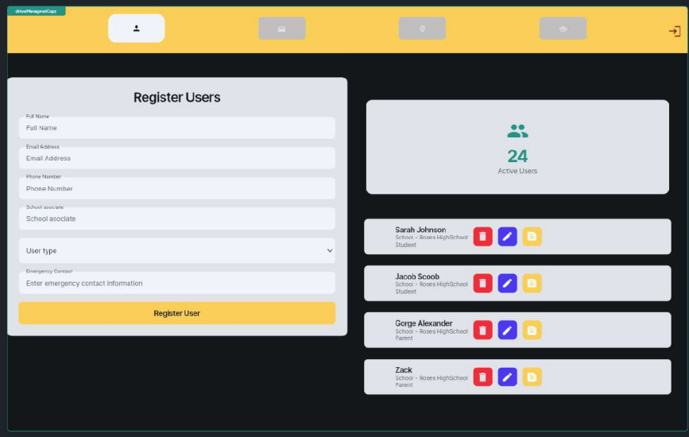 | 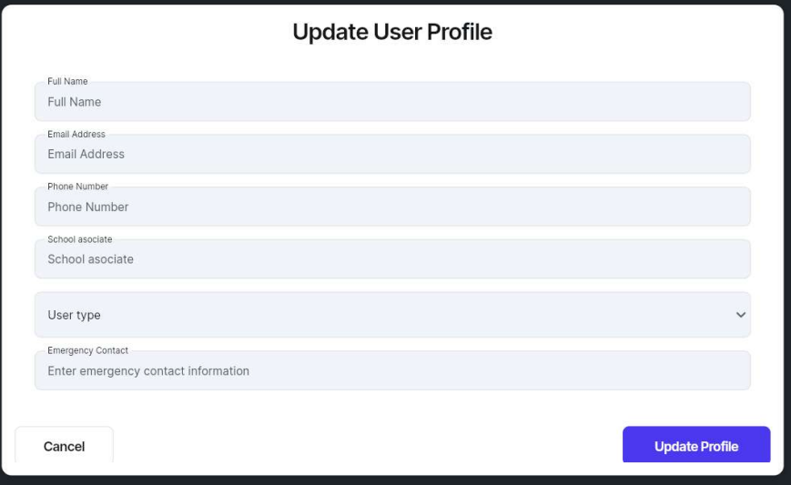

ERF1.2 | RF2
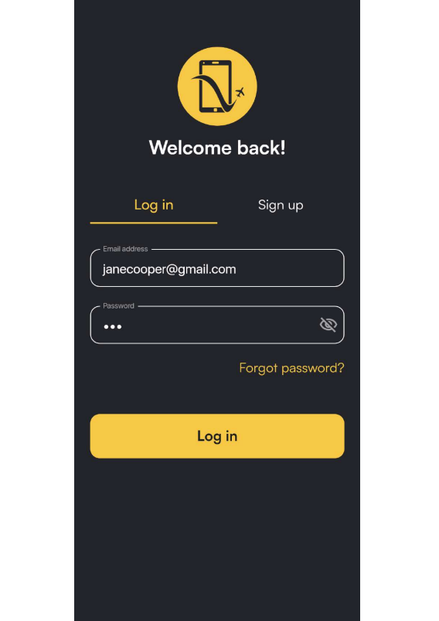 | 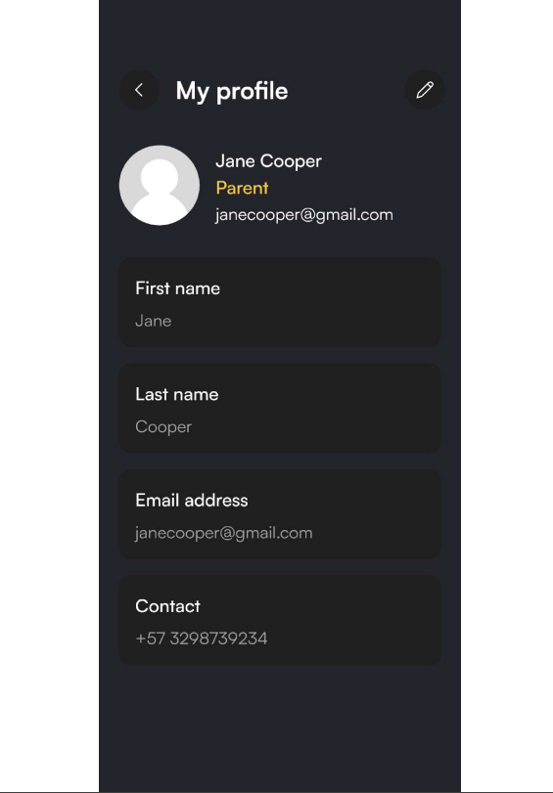

ERF2.1 | ERF2.2
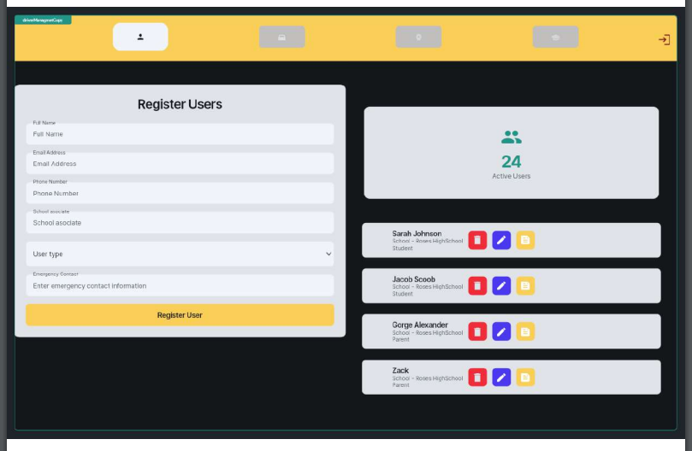 | 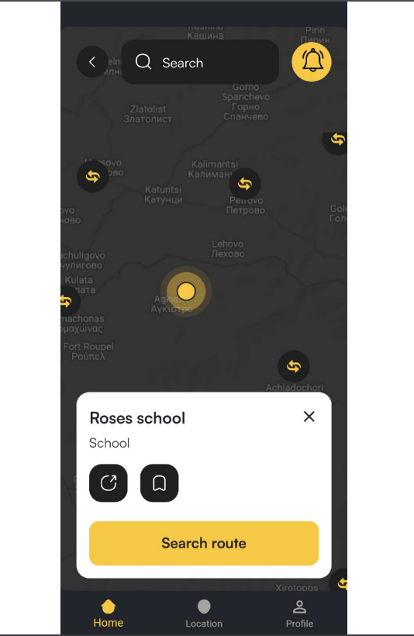

ERF2.3 | ERF2.4
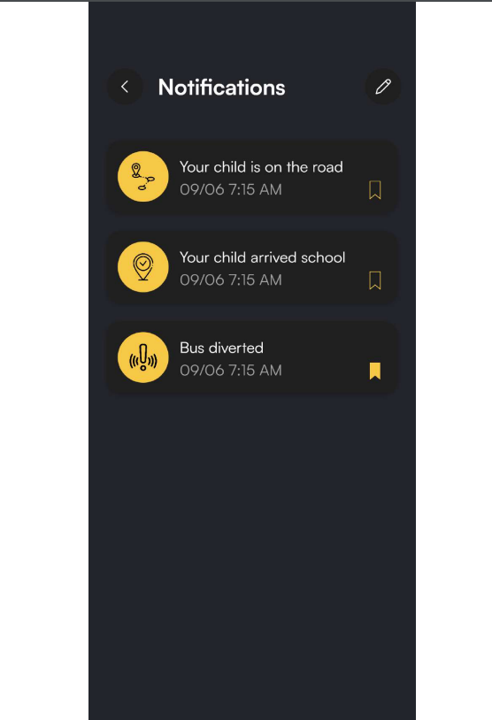 | 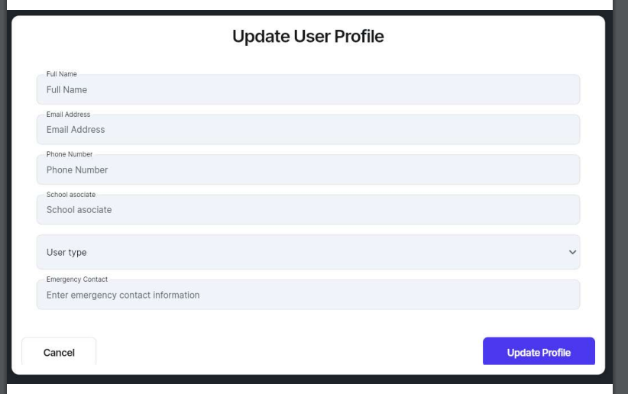

RF3 | ERF3.1
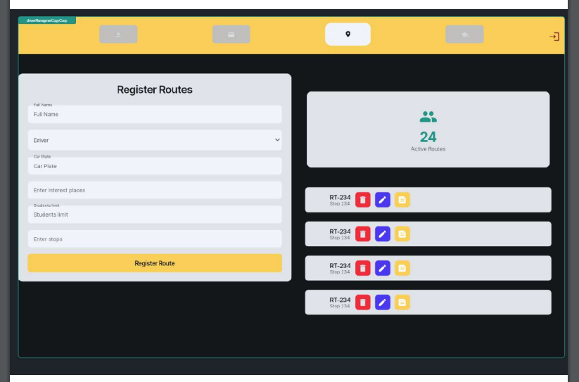 | 

ERF3.2 | ERF3.3
 | 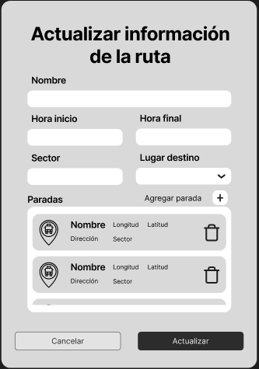

RF4 | ERF4.1
 | 

ERF4.2 | ERF4.3
 | 

RF5 | ERF5.1
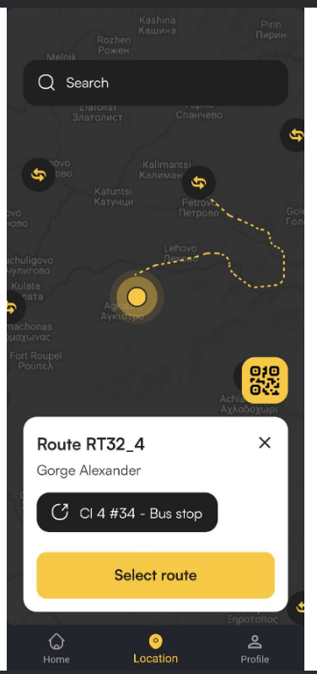 | 

ERF5.2 | ERF5.3
 | 

ERF5.4 | RF6
 | 

ERF6.1 | ERF6.2
 | 

ERF6.3


5. Requerimientos no funcionales

Identificador: RNF 1 |  |  | Nombre: Rendimiento
Tipo:  Rendimiento | Requerimiento que lo utiliza o especializa: N/A |  |  | ¿Crítico?  Si
Prioridad de desarrollo:  Alta | Documentos de visualización asociados:  - Documento de arquitectura, Plan de pruebas de carga
Entrada:  · Solicitudes de usuarios, datos de geolocalización. |  | Salida:  · Reporte de Estabilidad en Carga
Descripción:
Conjunto de requisitos para garantizar que el sistema opere de manera eficiente bajo cargas de trabajo específicas.
Manejo de situaciones anormales
· Si el sistema supera el límite de 500 usuarios concurrentes, activará un modo de "solo lectura" para evitar colapsos. Notificará automáticamente al equipo técnico.
Criterios de aceptación:
Cumplimiento de métricas de tiempo de respuesta, concurrencia y escalabilidad.

Identificador: RNF 1.1 |  |  | Nombre: Tiempo de respuesta
Tipo:  Rendimiento | Requerimiento que lo utiliza o especializa: RNF 1 |  |  | ¿Crítico?  Si
Prioridad de desarrollo:  Alta | Documentos de visualización asociados:  · Documento de diseño de sistema
Entrada:  · Solicitud de ubicación de ruta escolar |  | Salida:  · Respuesta en Tiempo Real
Descripción:
El sistema deberá mostrar la ubicación actual de la ruta escolar en un tiempo máximo de 3 segundos desde que se realiza la solicitud.
Manejo de situaciones anormales
· Si la ubicación no se obtiene en 3 segundos, mostrará la última ubicación válida con advertencia.
Criterios de aceptación:
· Si el tiempo excede 3 segundos, mostrar mensaje de "Cargando...".

Identificador: RNF 1.2 |  |  | Nombre: Capacidad concurrente
Tipo:  Rendimiento | Requerimiento que lo utiliza o especializa: RNF 1 |  |  | ¿Crítico?  Si
Prioridad de desarrollo:  Alta | Documentos de visualización asociados:  · Documento de arquitectura
Entrada:  · Acceso concurrente de usuarios |  | Salida:  · Certificado de Prueba de Carga
Descripción:
La plataforma debe soportar al menos 500 usuarios concurrentes sin afectar la calidad del servicio.
Manejo de situaciones anormales
· Si hay usuarios adicionales verán una cola de espera con tiempo estimado.
Criterios de aceptación:
· Pruebas de carga con 500 usuarios concurrentes sin degradación del rendimiento.

Identificador: RNF 2 |  |  | Nombre: Usabilidad
Tipo:  Usabilidad | Requerimiento que lo utiliza o especializa: N/A |  |  | ¿Crítico?  Si
Prioridad de desarrollo:  Alta | Documentos de visualización asociados:  · Guía de estilo UI/UX
Entrada:  · Eventos táctiles/voz |  | Salida:  · Flujos Optimizados
Descripción:
Experiencia intuitiva para usuarios no técnicos
Manejo de situaciones anormales
- El sistema implementará un protocolo de ayuda escalonada y contextual para gestionar errores de interacción.
- Tras dos intentos fallidos consecutivos en un mismo paso (como ingresar datos inválidos o omitir campos obligatorios), se activará automáticamente un campo específico que brinde instrucciones claras para corregir el error.
Criterios de aceptación:
El 90 por ciento de los usuarios completan flujos sin ayuda

Identificador: RNF 2.1 |  |  | Nombre: Accesibilidad
Tipo:  Usabilidad | Requerimiento que lo utiliza o especializa: RNF2 |  |  | ¿Crítico?  Si
Prioridad de desarrollo:  Alta | Documentos de visualización asociados:  · Guía de diseño accesible
Entrada:  · Interacciones táctiles  · Toques en pantalla  · Comandos de voz |  | Salida:  · Kit de Íconos Validados
Descripción:
Uso de íconos universalmente reconocibles
Manejo de situaciones anormales
· Activación de ayudas en menos de 2 segundos tras detectar dificultades.
· Si persisten problemas de interacción, generará un reporte automático para el equipo de desarrollo ofrecerá conexión directa con soporte humano.
Criterios de aceptación:
· 100 por ciento de íconos validados con usuarios reales (Usuarios con discapacidad visual, Adultos mayores, Personas con baja alfabetización digital).

Identificador: RNF 3 |  |  | Nombre: Seguridad
Tipo:  Seguridad | Requerimiento que lo utiliza o especializa: N/A |  |  | ¿Crítico?  Si
Prioridad de desarrollo:  Alta | Documentos de visualización asociados:  · Política de seguridad informática
Entrada:  · Datos sensibles, como nombre, correo, teléfono, entre otros. |  | Salida:  · Encriptación Certificada
Descripción:
Cumplimiento de normativas de protección.
Manejo de situaciones anormales
· Después de varios intentos fallidos, el programa se reiniciará automáticamente, y posteriormente le notificará al equipo técnico.
Criterios de aceptación:
Cero vulnerabilidades críticas.

Identificador: RNF 3.1 |  |  | Nombre: Cifrado de datos
Tipo:  Seguridad | Requerimiento que lo utiliza o especializa: RNF 3 |  |  | ¿Crítico?  Si
Prioridad de desarrollo:  Alta | Documentos de visualización asociados:  - Pruebas para determinar si el sistema usa el cifrado más seguro actualmente.  - La información se protege desde el origen hasta el destino.
Entrada:  · Datos personales de usuarios |  | Salida:  · Comunicaciones cifradas
Descripción:
Toda comunicación del sistema (datos de ubicación, información personal, claves de acceso) debe estar protegida con el máximo nivel de cifrado disponible, para que nadie pueda interceptar o leer la información, incluso si la conexión es hackeada.
Manejo de situaciones anormales
· Si el sistema detecta un intento de conexión insegura, la bloquea y guarda detalles del incidente (quién, cuándo y cómo pasó).
Criterios de aceptación:
· El sistema debe pasar por una serie de pruebas de seguridad, para revisar que el cifrado sea el más fuerte disponible.

6. Requisitos de Casos de uso

6.1 Diagrama UML de casos de uso
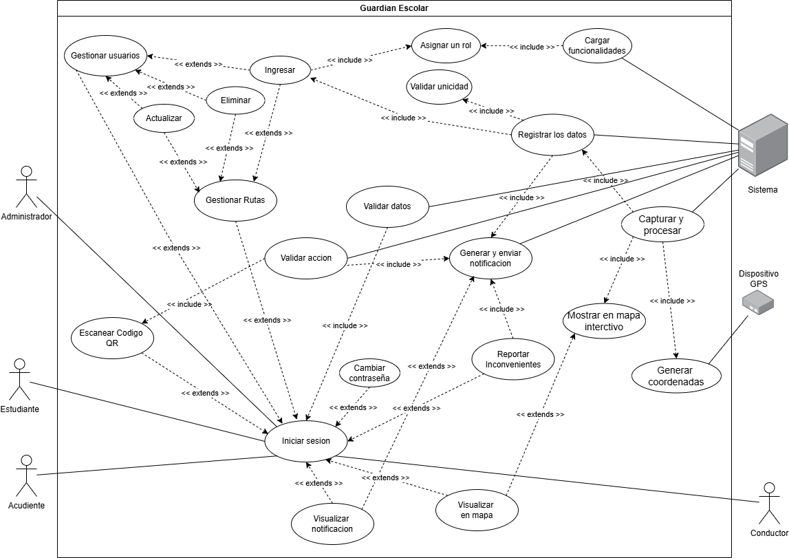

6.2 Caracterización de caso de uso
 | Caso de Uso N° 1
Nombre | Visualizar ruta en mapa interactivo
Descripción | Este caso de uso permite a los actores (Acudiente, Estudiante, Administrador) visualizar en un mapa interactivo la ubicación en tiempo real del bus escolar, utilizando datos proporcionados por el Dispositivo GPS del vehículo.
Prioridad | Alta
Precondición | El Dispositivo GPS del bus debe estar activo y enviando datos. El sistema debe tener registrada la ruta asociada al estudiante.
Secuencia  normal | Paso | Acción | Sistema
 | 1 | El usuario debe iniciar sesión, o tener la sesión activa. | El sistema procesa el inicio de sesión o detecta si tiene activa la sesión.
 | 2 | El usuario selecciona la opción “Visualizar en mapa”. | El sistema captura la ubicación actual del bus, mediante el dispositivo GPS.
 | 3 |  | El sistema procesa las coordenadas.
 | 4 |  | El sistema muestra la ubicación del bus en un mapa interactivo.
 | 5 | El usuario puede interactuar con el mapa | El sistema actualiza la vista del mapa según la  interacción.
Postcondición | El usuario visualiza la ubicación actual del bus en el mapa. El sistema continúa recibiendo y actualizando la posición cada cierto intervalo.
Excepciones (flujo  alterno) | Paso | Acción
 | 2.1 | Si el GPS no responde, el sistema muestra un mensaje: “Ubicación no disponible en este momento”.
 | 3.1 | Si el usuario no tiene una ruta asignada, el sistema muestra: “No hay una ruta asignada para visualizar”.
Actores | Acudiente, Estudiante, Administrador, Sistema, Dispositivo GPS
Comentarios

 | Caso de Uso N° 2
Nombre | Gestionar Rutas Escolares
Descripción | Este caso de uso permite al Administrador crear, modificar, eliminar o consultar las rutas escolares, incluyendo paradas, horarios y asignación de buses y estudiantes.
Prioridad | Alta
Precondición | El administrador debe haber iniciado sesión. Debe tener permisos de administrador. Los conductores y buses deben estar previamente registrados en el sistema.
Secuencia  normal | Paso | Acción | Sistema
 | 1 | El administrador debe iniciar sesión, o tener la sesión activa. | El sistema procesa el inicio de sesión o detecta si tiene activa la sesión.
 | 2 | El administrador selecciona la opción de rutas
 | 3 | El administrador selecciona la opción a gestionar. | El sistema procede a realizar los pasos acorde a la selección. (insertar, eliminar, actualizar)
 | 4 | El administrador guarda. | El sistema valida.
 | 5 | El administrador acepta. | El sistema guarda y muestra un mensaje de confirmación.
Postcondición | La ruta queda registrada en el sistema y disponible para su uso. Los usuarios asignados a la ruta pueden visualizarla.
Excepciones (flujo  alterno) | Paso | Acción
 | 3.1 | Si el nombre de la ruta ya existe, el sistema muestra: "Ya existe una ruta con ese nombre".
 | 3.2 | Si algún dato obligatorio está vacío, el sistema indica: "Complete todos los campos obligatorios".
Actores | Administrador, Sistema
Comentarios

 | Caso de Uso N° 3
Nombre | Gestionar Usuarios
Descripción | Permite al Administrador crear, modificar, eliminar y consultar usuarios del sistema (estudiantes, acudientes, conductores), asignando roles y permisos correspondientes.
Prioridad | Alta
Precondición | El administrador debe haber iniciado sesión con permisos suficientes. Los usuarios deben estar previamente registrados en el sistema.
Secuencia  normal | Paso | Acción | Sistema
 | 1 | El administrador debe iniciar sesión, o tener la sesión activa. | El sistema procesa el inicio de sesión o detecta si tiene activa la sesión.
 | 2 | El administrador selecciona la opción usuarios.
 | 3 | El administrador elige la opción a gestionar. | El sistema procede a realizar los pasos acorde a la selección. (insertar, eliminar, actualizar)
 | 4 | El administrador guarda. | El sistema valida la unicidad de datos.
 | 5 | El administrador acepta. | El sistema guarda y muestra confirmación.
Postcondición | El usuario queda registrado en el sistema con su rol asignado. El usuario recibe sus funcionalidades acordes a su rol
Excepciones (flujo  alterno) | Paso | Acción
 | 3.1 | Si el email ya existe, el sistema muestra un mensaje: "El usuario ya está registrado en el sistema".
 | 4.1 | Si hay error de conexión, el sistema muestra un mensaje: "Error al guardar, intente nuevamente".
Actores | Administrador, Sistema
Comentarios

 | Caso de Uso N° 4
Nombre | Escaneo de Código QR
Descripción | Permite al estudiante escanear códigos QR para registrar su ingreso y salida del bus escolar, actualizando el estado en tiempo real.
Prioridad | Alta
Precondición | El Estudiante debe tener la sesión iniciada. El dispositivo móvil debe tener cámara funcionando.
Secuencia  normal | Paso | Acción | Sistema
 | 1 | El estudiante debe iniciar sesión, o tener la sesión activa. | El sistema procesa el inicio de sesión o detecta si tiene activa la sesión.
 | 2 |  | El sistema genera un código QR.
 | 3 | El Estudiante escanea el código QR. | El sistema valida el código e identifica al estudiante.
 | 4 |  | El sistema registra la hora y tipo de evento (ingreso/salida).
 | 5 |  | El sistema notifica al acudiente.
 | 6 | El acudiente visualiza la notificación.
Postcondición | El ingreso/salida del estudiante queda registrado. El acudiente recibe notificación del evento. El sistema actualiza el estado del estudiante.
Excepciones (flujo  alterno) | Paso | Acción
 | 2.1 | Si el código es inválido, muestra un mensaje: "Código QR no reconocido".
 | 2.2 | Si se registra el evento nuevamente, muestra un mensaje: "Evento ya registrado hace X minutos".
Actores | Estudiante, Sistema
Comentarios

